BISNIS PLAN
AS@KOM

- DESKRIPSI AWAL
1. Latar Belakang
Perkembangan teknologi pada saat ini sudah tidak terbendung lagi. Bahkan pada saat sekarang setiap detik manusia tidak akan lepas dengan teknologi. Mulai dari bangun tidur hingga tidur lagi, hidup kita pasti berhubungan dengan teknologi. Dengan perkembangan teknologi, maka memudahkan kita pada segala sesuatu. Bahkan saat ini teknologi sudah merupakan suatu trend kehidupan. Pemakaian teknologi merupakan simbul dari kemodernan seseorang atau bisa menunjukkan status sosial seseorang, Semakin canggih produk yang kita gunakan dengan memanfaakan tehnologi, maka menunjukkan semakin tinggi status sosial kita atau dipandang lebih modern.
Teknologi saat ini yang paling cepat berkembang adalah teknologi telekomunikasi dan teknologi informasi. Perkembangan ini sangat terlihat akselerasinya dalam kehidupan, dan hampir setiap sisi kehidupan kita selalu merasakan manfaat adanya perkembangan teknologi informasi dan telekomunikasi tersebut. Perkembangan tersebut akan menumbuhkan pula bisnis di bidangnya, sebagai contoh adalah internet dan komputer. Setiap perkembangan teknologi akan mendukung munculnya teknologi baru, atau fasilitas baru dalam suatu produk tersebut. Oleh karena itu maka produk-produk teknologi tersebut setiap saat akan naik dan terus meningkat jumlahnya.
Perkembangan teknologi komputer contohnya sangat jelas kita rasakan saat ini. Dalam teknologi prosesor sendiri, setiap tahun terjadi inofasi baru yang lebih baik. Perkembangan prosesor sebagai contoh keluarga Pentium 486, Pentium I, Pentium II, Pentium III, Pentium IV dan sekarang core to duo. Prosesor merupakan otak dari komputer dan pengatur segala proses komputer. Konsumen biasanya menyesuaikan anggaran yang dimiliki untuk dapat memiliki komputer sendiri. Karena teknologi adalah mahal, untuk membeli sebuah unit komputer yang dapat mengikuti perkembangannya memerlukan banyak dana.

Segala aspek kehidupan kini terpengaruh oleh perkembangan teknologi informasi dan komunikasi terutama komputer. Segala macam kegiatan manusia sudah dipermudah dengan adanya komputer. Namun demikian, banyak praktisi dalam dunia kerja yang kesulitan mengikuti perkembangan jaman karena usia yang tidak muda lagi, waktu yang mendesak dan dikejar deadline atas suatu pekerjaan tertentu hingga tidak memadainya skill untuk menyelesaikan pekerjaan tersebut tepat waktu.
Keadaan tersebut mengakibatkan keberadaan jasa rental dan pengetikan komputer tetap eksis walaupun telah banyak pesaing yang muncul di kota salatiga sendiri. Jasa pengetikan menggunakan komputer tetap memiliki tempat tersendiri di masyarakat kini. Namun tidak disangkal, bahwa usaha rental dan pengetikan saat ini tidak dapat bertahan apabila hanya menggantungkan diri pada satu jenis usaha saja. Kenyataannya sekarang ini masyarakat dengan mudah dapat memperoleh satu unit komputer jika hanya digunakan untuk mengetik. Keberadaan komputer di rumah-rumah telah banyak. Namun kebanyakan pemilik komputer kurang memiliki keterampilan yang cukup untuk merawat komputer yang dimiliki. Oleh karena itu, usaha rental dapat dikembangkan dengan sub usaha servis komputer.
Jenis bisnis lain yang cukup berkembang dewasa ini adalah teknologi digital. Maraknya perkembangan handphone, terutama yang dilengkapi fasilitas kamera dan pemutar lagu, merupakan pasar yang potensial untuk dikembangkan lebih lanjut. Peluang usaha cetak foto digital dari handphone menjadi tren usaha yang cukup menjanjikan income yang tinggi. Agar dapat survive, maka bentuk usaha yang didirikan harus memiliki banyak produk jasa.

- PERMASALAHAN
Kondisi masyarakat yang sebagian besar masih berada di bawah garis kemiskinan diperparah dengan kondisi perekonomian negara yang masih belum stabil. Banyak perusahaan yang bangkrut dan pengangguran bertambah semakin menambah permasalahan yang ada. Lapangan kerja tetap sedangkan pencari kerja bertambah. Oleh sebab itu, jiwa wirausaha harus dikembangkan. Dengan berwirausaha, kita dapat menciptakan lapangan pekerjaan dan membantu pemerintah membangun perekonomian.
Dalam dunia bisnis komputer, rental memang tidak se-menjanjikan seperti lima tahun yang lalu. Saat itu jenis usaha ini masih sedikit dan komputer masih mahal. Keuntungan yang didapat dapat mencapai 3 juta per bulan, hanya dari jasa pengetikan saja. Pada tahun ini, telah banyak muncul jenis usaha rental dan pengetikan komputer khususnya di salatiga. Ditambah lagi, komputer telah mudah diperoleh dengan harga yang murah. Oleh sebab itu, perlu adanya diferensiasi jasa dalam sebuah perusahaan. Sebuah rental dewasa ini juga harus mengembangkan jenis usaha jasa lain selain pengetikan, misalnya: cetak foto, servis komputer dan juga pelatihan singkat.
Permasalahan lain yang ditemui mengenai lisensi software yang harus dipatuhi semua pengusaha komputer. Masyarakat Indonesia telah terbiasa menggunakan Windows sebagai sistem operasi dan Microsoft sebagai aplikasinya yang sama-sama buatan Microsoft Corporation. Kenyataannya, harga software buatan Microsoft ini bagi masyarakat Indonesia masih sangat mahal dan tidak terjangkau. Apabila memakai software bajakan, maka pihak kepolisian dapat sewaktu-waktu melakukan sweeping sehingga pengusaha dapat menanggung kerugian yang tidak kecil. Solusi yang dapat dipergunakan adalah dengan menggunakan software open source seperti Linux yang sekarang sedang marak, dengan resiko masyarakat belum menguasai teknologi linux.

- MAKSUD DAN TUJUAN
Maksud didirikannya Perusahaan ini adalah sebagai wadah usaha yang berusaha mewujudkan tujuan utama perusahaan. Adapun tujuan utama didirikannya usaha ini adalah untuk memperoleh keuntungan sebesar-besarnya, tanpa keluar dari jalur bisnis yang sesuai dengan aturan yang baik dan benar. Tujuan sosial dari perusahaan ini adalah membantu mengurangi pengangguran. Sedangkan tujuan pendidikan dari perusahaan ini adalah mengenalkan kepada masyarakat mengenai Sistem Operasi Open Source.
Perusahaan ini memenuhi permintaan masyarakat akan jasa seputar pengetikan, servis komputer, dan cetak foto digital serta jenis jasa lain yang sesuai dengan kebutuhan masyarakat mengenai komputer.

- Profile Company
As@Kom merupakan nama perusahaan yang dipilih sebagai branding produk jasa perusahaan ini. Nama ini dipilih karena mudah diucapkan dan mudah diingat oleh semua orang baik tua ataupun muda, laki-laki ataupun perempuan. Karakter @ pada kata As@Kom dibaca sebagai huruf a (asakom). Sedangkan Kom berarti mewakili bentuk usahanya yang bergerak di bidang komputer.
Pemilihan nama ini merupakan hasil diskusi keluarga (Bapak Slamet Mat Yasir, Ibu Hardanik, Asmira Ani Kusuma dan Fatkhurohim) pada satu tahun yang lalu, tepatnya tanggal 12 September 2007 (tanggal pembuatan logo). Setelah ditetapkan, perusahaan sementara menjalankan usaha secara sederhana dalam bidang pengetikan, privat, servis komputer panggilan dan jasa penjualan komputer. Saat itu belum ada pembukuan perusahaan sehingga keluar masuk keungan tidak terkontrol. Modal awal perusahaan adalah satu unit komputer dan satu unit printer dan menempati lokasi kos di Salatiga.
Mulai proposal ini ditetapkan dan disetujui oleh pemilik modal, maka secara resmi nama As@kom digunakan sebagai merk perusahaan jasa yang didirikan oleh Fatkhurohim sebagai pengusaha dan Aris Wicaksono sebagai investor. Pengusaha bertanggung jawab langsung kepada investor atas pemakaian modal.
Lokasi perusahaan: Jl. Osamaliki No.9, Salatiga, Jawa Tengah, Indonesia. Menempati sebuah ruko paling utara di pasar Andong Salatiga, depan RSUD Salatiga.

- Bentuk Kerjasama
Perusahaan ini berdiri sebagai hasil kerjasama antara pengusaha dan investor. Adapun secara global, bentuk kerjasama tersebut adalah sebagai berikut:
- Investor menanamkan modal kepada perusahaan sebanyak Rp. 15.000.000,- dengan sistem bagi hasil 50:50
- Penguasaha berkewajiban menjalankan usaha tersebut dengan menggunakan modal dari investor untuk memperoleh keuntungan sebesar-besarnya.
- Pengusaha bertanggung jawab penuh atas jalannya perusahaan dan melakukan pelaporan secara berkala kepada pemilik modal
- Segala kebijakan perusahaan yang bersifat umum, dapat diambil oleh pengusaha
- Segala kebijakan perusahaan yang bersifat khusus dan penting diambil dengan persetujuan pemilik modal.
- Pengusaha membuat perencanaan anggaran perusahaan tiap bulan untuk dilaporkan kepada investor
Adapun rencana anggaran untuk membangun usaha ini adalah sebagai berikut:

SKENARIO 1 RENCANA ANGGARAN PEMBENTUKAN USAHA

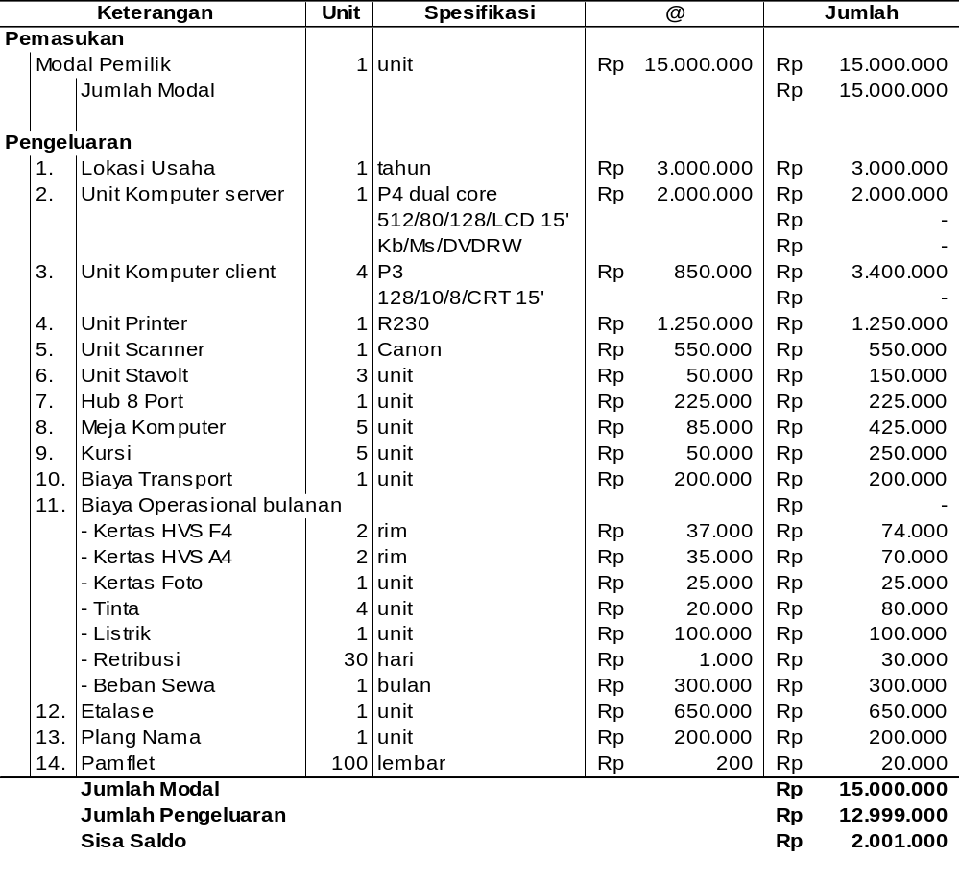

Berikut ini disediakan skenario kedua dari rencana anggaran, perbedaannya hanya pada unit komputer. Pada skenario 1 menggunakan 1 unit server P4 dan 4 unit client P3 650MHz dengan layar CRT (tabung), sedangkan pada skenario2 menggunakan unit server yang sama dan 3 buah client dengan perincian 2 unit client P3 450 MHz dengan layar LCD dan 1 unit P3 650MHz layar CRT. Pertimbangan dari skenario2 adalah penghematan listrik dengan pemakaian layar LCD.

SKENARIO 2 RENCANA ANGGARAN PEMBENTUKAN USAHA

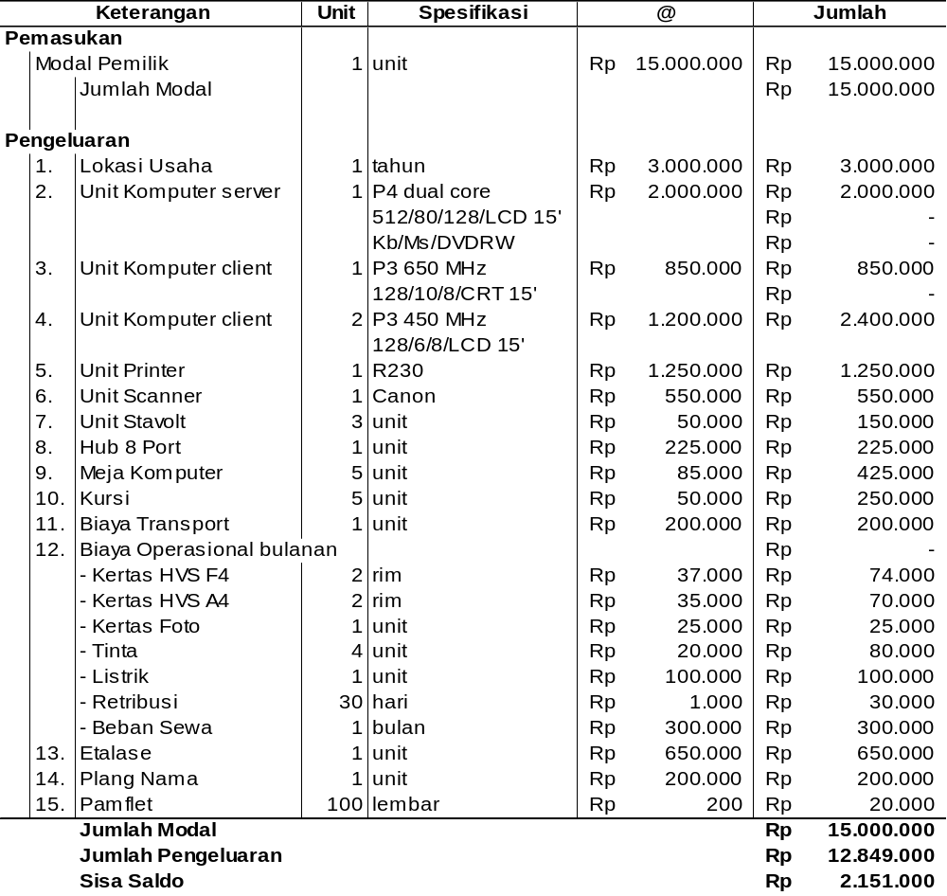

- Strategi Pemasaran
Strategi utama adalah membentuk semacam jaring laba-laba. Strategi pemasaran dibagi menjadi dua :
  - Pembentukan Jaringan :
- Stakeholder toko komputer yang murah
- Stakeholder toko kertas yang murah
- Stakeholder toko tinta yang murah.
- Konsumen Mahasiswa dan Pelajar: STAIN, Satya WAcana, STIBA, SMU Kristen I, SMK Kristen I, Praktikan Sekolah Kedokteran
- Konsumen Kantor Pemerintah: Kelurahan Salatiga, Kelurahan Noborejo, Kelurahan lain
- Konsumen Umum
  - Pembentukan Layanan “Jemput Bola “ :
- Layanan antar hasil ketikan maupun servis panggilan
- Menawarkan kerjasama dengan rental yang tidak bisa melayani servis komputer
- Informasi melalui media brosur/ buletin ke daerah sentra pemakai Jasa Komputer (perkantoran, pusat bisnis, kampus, sekolah, fotokopi)
- Pemanfaatan internet

- Analisis Pelayanan Dan Operasional

Deskripsi Harga
Penentuan harga produk jasa perusahaan sebagai berikut:
- Jasa Rental Komputer
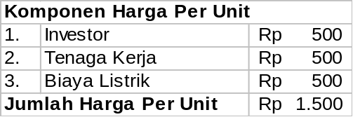
Ditetapkan harga jasa rental komputer per jam = Rp1.500,-
- Pengetikan dan Cetak
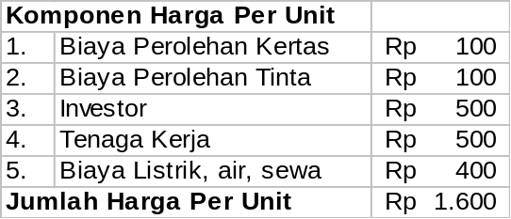
Pengetikan dan Cetak:
- B. Indonesia, A4 = Rp1.600,-
- B. Indonesia, F4 = Rp1.700,-
- B. Arab, Inggris, Jawa (A4) = Rp1.700,-
- B. Arab, Inggris, Jawa (F4) = Rp1.800,-
- Cetak Foto
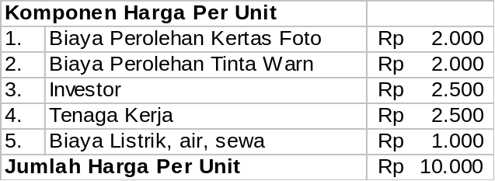
Kertas F4 = 20 x 30 cm = 600 cm²
Harga baku = Rp10.000/600 cm² = Rp100 / 6 cm²
Harga dasar = Rp500,- (Cetak foto ukuran 2 x 3)
- 2 x 3 = Rp500,-
- 3 x 4 = Rp600,-
- 4 x 6 = Rp800,-
- Translate
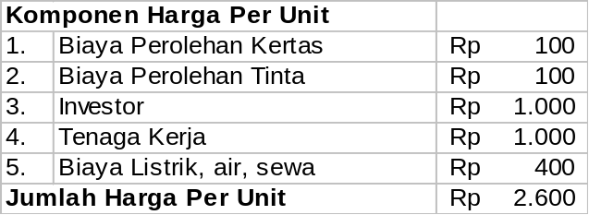
- Inggris >< Indonesia = Rp2.600,-
- Arab >< Indonesia = Rp3.500,-

- Jasa Servis Komputer
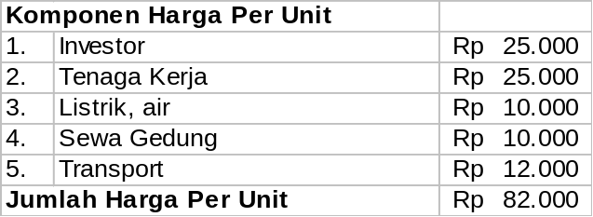
- Servis Komputer = Rp70.000,-
- Servis Panggilan = Rp82.000,-
- Cek Komputer
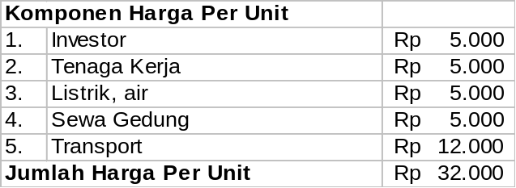
- Cek Bulanan Komputer (panggil) = Rp32.000,-
- Cek kondisi (nonpanggilan) = Rp20.000,-
- Instal Program
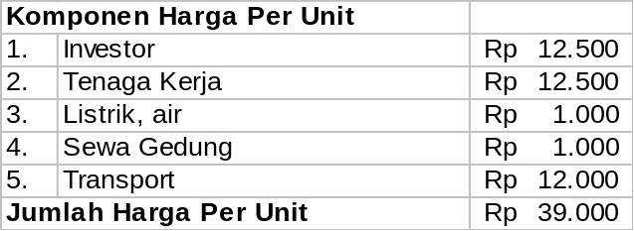
- Instal Program (panggil) = Rp39.000,-
- Instal Program (nonpanggilan) = Rp24.000,-
- Paket program = Sistem Operasi, Aplikasi Kantor, Audio Video, Olah gambar sederhana
- Penambahan program di luar paket = Rp5.000 tiap program
- Jasa Penjualan
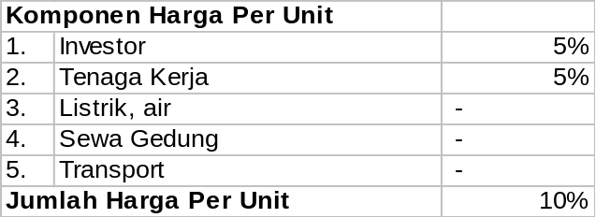
- Jasa penjualan komputer (dll) mengambil keuntungan 10% dari harga jual
- Pembuatan Skripsi*
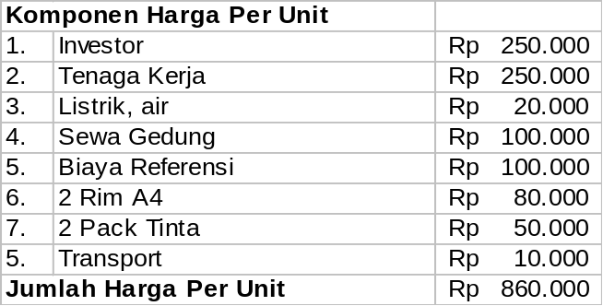
- Pembuatan skripsi = Rp860.000,-
Keterangan:
* tidak dicantumkan dalam list harga
* proses person to person
* jumlah halaman standar 70 lembar A4 80 gram
* penambahan halaman harga Rp.4.000/lembar
* judul dari konsumen
* tanggung jawab mulai pembuatan proposal, 5 x revisi bimbingan, 1x revisi setelah ujian skripsi
* produk berupa satu bendel skripsi 70 lembar A4 80 gram tanpa jilid + 2 buah CD + 2 buah casing CD
- Pembuatan Makalah**
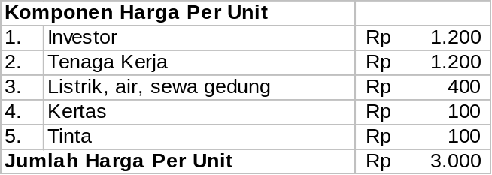
** Harga per lembar = Rp3.000,-
** Jumlah halaman tidak dibatasi
- Scan Foto**
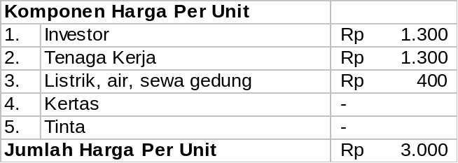
- Scan foto menjadi file tanpa cropping = Rp3.000,-
- Scan foto menjadi file dengan cropping = Rp3.000,- + 250 per gambar

Tata Letak As@Kom Center :
Lay out As@Kom Center adalah salah satu output perencanaan fasilitas ruang usaha. Ada dua jenis penataan letak AC, yaitu tata ruang server room As@Kom Center sebagai server kontrol atas workstation dan pusat pelayanan. Demikian juga dengan tata ruang main room yang berhadapan langsung dengan customer .

Target Usaha
    - Target Jangka Pendek ( 3 bulan ke depan )
- Berdirinya As@Kom di Salatiga, secara bertahap mulai akhir September 2008.
- Usaha mulai berjalan bulan Oktober 2008
- Menjadi pusat jasa pengetikan, rental, cetak foto dan jasa servis komputer untuk daerah pemasaran seputar lokasi.
- Terbentuknya kekuatan pasar yang stabil, mengikat pelanggan lama dan mencari pelanggan baru.
- Memiliki system informasi online melalui internet, sehingga memudahkan pemasaran.
- Mencapai target pendapatan kotor 1.500.000,- rupiah per bulan

    - Target Jangka Menengah (6 bulan kedepan)
- Menjaga kepuasan pelanggan
- Membentuk jaringan kerja lebih kuat di kantor pemerintah, khususnya servis komputer
- Menambah jenis usaha penjualan minuman ringan
- Mencapai target pendapatan kotor 2.000.000,- rupiah per bulan

    - Target Jangka Panjang :
- Mencapai pendapatan kotor 2.500.000,- per bulan
- Membentuk 3 cabang baru di daerah lain untuk memperluas jaringan usaha

- Analisis Pemasaran
Untuk mencapai target jangka pendek, menengah dan jangka panjang diperlukan langkah awal yang akan menjadi pondasi bagi pencapaian target-target selanjutnya. Bentuk awal usaha ini adalah rental, pengetikan, cetak foto dan servis komputer.
Beberapa hal yang perlu mendapat perencanaan dan analisis sebelum diputuskan untuk mendirikan usaha ini adalah :
- Analisis Pasar
Dunia pendidikan Indonesia memasukkan kurikulum pendidikan TIK pada SD, SLTP dan SMA/SMK. Diharapkan lulusan dari jenjang pendidikan tersebut mampu menguasai pemakaian komputer. Tuntutan pemerintah tersebut sukar sekali dipenuhi karena masih jarang sekolah yang memiliki laboratorium komputer memadai. Banyak guru yang menugaskan para siswanya untuk mengerjakan tugas di luar sekolah dengan mengetik Hasilnya untuk kemudian dikumpulkan. Apabila tahun 2005, pemakai komputer adalah para mahasiswa, maka tahun 2006, siswa SMA telah diharuskan mampu menggunakan komputer. Hingga tahun 2007-2008 siswa SMP dan SD telah dididik untuk mempelajari komputer. Oleh sebab itu, pangsa pasar dari kalangan pendidikan sangat potensial.
Sejalan dengan hal tersebut, pemerintah juga mensyaraktan agar tenaga guru memiliki ijazah minimal S1 sehingga banyak guru yang mengambil studi lanjut. Tugas-tugas yang diberikan kepada mereka umunya harus diketik menggunakan komputer. Kalangan ini juga merupakan pasar yang potensial.
Bukan rahasia lagi bahwa di kantor pemerintah pun sumber daya manusianya masih minim kualitas. Terutama dalam memanfaatkan komputer. Pada kenyataannya penggunaan komputer di instansi pemerintah sudah merupakan sebuah keharusan. Akibatnya sering terjadi kerusakan komputer di lembaga/instansi tersebut. Hal ini merupakan pasar servis yang cukup potensial untuk dimasuki.
Hal yang menjadi hambatan adalah pesaing. Pada tahun ini, telah banyak berdiri rental di salatiga. Di depan kampus salatiga sendiri tercatat terdapat 3 buah rental. Sedangkan di Satya Wacana juga telah banyak terdapat rental komputer. Di STIBA sendiri terdapat 3 rental komputer. Namun demikian, di sekitar SMA Kristen dan SMP 1, 2, 3 belum ditemukan rental yang cukup dekat.
- Identifikasi Segmen Customer
Maksud melakukan identifikasi atau segmentasi di sini dimaksudkan agar barang yang dipasarkan dapat memenuhi sasaran pembeli yang tepat sehingga marketing effort dapat lebih difokuskan ke segmen customer tertentu. Mengidentifikasi atau melakukan segmentasi retailer atau customer bisa dilakukan berdasarkan ;
- Faktor demografi (kelompok umur , gender , klasifikasi profesi dsb.)
- Faktor geografi (depan kampus, sekolah, perkampungan kos, dekat kantor, dekat rumah sakit, dekat pasar, dsb.)
- Faktor behaviour (profesi, kebiasaan, kecenderungan, tren, perilaku musiman, dsb.)
Sesuai dengan lingkup usaha jasa dan, customer yang paling relevan di sini adalah mereka yang diklasifikasikan memiliki profesi sebagai pelajar, mahasiswa dan pekerja kantor (demografi).
- Identifikasi Need Customer
Kemungkinan-kemungkinan customer /User need adalah :
- Pengetikan makalah dan skripsi dari mahasiswa (bahasa Indonesia, Arab, Inggris)
- Pengetikan tugas-tugas sekolah dari SMP, SMK, SMA sekitar
- Jasa transalate dari mahasiswa STIBA dan STAIN
- Cetak foto dari kamera untuk semua jenis user
- Jasa Servis panggilan dari pelanggan sebelumnya (kantor Kelurahan dan perorangan)
- Sedikit kemungkinan layanan penjualan komputer perorangan
- Pembuatan tugas makalah dan skripsi dari mahasiswa ekstensi STAIN Salatiga
- Jasa rental komputer dari konsumen umum, SD dan SLTP
- Jasa training singkat komputer dari konsumen pelajar
- Jasa cetak dokumen dari pengetikan yang pernah dicetak
- Strategi Pemasaran
Strategi utama adalah membentuk semacam jaring laba-laba. Strategi pemasaran dibagi menjadi dua :
  - Pembentukan Jaringan :
- Stakeholder toko komputer yang murah
- Stakeholder toko kertas yang murah
- Stakeholder toko tinta yang murah.
- Konsumen Mahasiswa dan Pelajar: STAIN, Satya WAcana, STIBA, SMU Kristen I, SMK Kristen I, Praktikan Sekolah Kedokteran
- Konsumen Kantor Pemerintah: Kelurahan Salatiga, Kelurahan Noborejo, Kelurahan lain
- Konsumen Umum
  - Pembentukan Layanan “Jemput Bola “ :
- Layanan antar hasil ketikan maupun servis panggilan
- Menawarkan kerjasama dengan rental yang tidak bisa melayani servis komputer
- Informasi melalui media brosur/ buletin ke daerah sentra pemakai Jasa Komputer (perkantoran, pusat bisnis, kampus, sekolah, fotokopi)
- Pemanfaatan internet
- Analisis Pelayanan Dan Operasional
    - Jenis Layanan

Pengetikan
Pengetikan merupakan jasa pengetikan yang dilakukan dengan bantuan komputer. Yang diketik adalah naskah tulisan tangan atau hasil ketikan terdahulu yang ingin dipindahkan menjadi sebuah file untuk diedit di kemudian hari.
Pelanggan datang ke rental dengan membawa bahan ketikan, kemudian bernegosiasi dengan perusahaan mengenai waktu penyelesaian dan pembayaran jasa.
Perusahaan mengerjakan pekerjaan sesuai dengan kesepakatan waktu dan harga. Pelanggan datang kembali pada waktu yang ditentukan untuk mengambil produk dan melakukan pembayaran.

Rental
Pelanggan datang langung ke perusahaan, menggunakan komputer sesuai keperluan dan melakukan pembayaran kepada server setelah selesai sesuai tarif.

Cetak Foto
Pelanggan datang ke perusahaan, menyerahkan file foto atau gambar untuk dicetak, server melakukan editing yang diminta bila perlu kemudian melakukan Pencetakan. Pelanggan membayar harga sesuai tarif yang ditentukan.

Translate
Pelanggan datang ke perusahaan, menyerahkan file untuk diterjemahkan. Melakukan trnsaksi mengenai harga dan waktu. Perusahaan menerima pekerjaan dan mengerjakan sesuai kesepakatan. Pelanggan kembali pada waktu yang ditentukan dan melakukan pembayaran.

Servis
Layanan jasa servis komputer dapat melalui dua tahap. Tahap pertama pelanggan datang ke perusahaan membawa barang servisan. Melakukan transaksi mengenai waktu dan harga. Perusahaan mengerjakan servis sesuai kesepakatan. Pelanggan datang pada waktu yang disepakati dan melakukan pembayaran. Atau tahap kedua adalah pelanggan mengambil servis panggilan.

Cek Komputer
Jasa ini merupakan jasa dimana perusahaan melakukan cek bulanan komputer pelanggan atau jasa servis yang tidak diteruskan oleh pelanggan.

Instal Program
Instal program merupakan jasa layanan servis ringan berupa servis software untuk komputer yang tekena virus atau kerusakan software tanpa melakukan servis hardware.

Jasa Penjualan
Merupakan jasa merakit komputer atau jasa membantu pelanggan membeli komputer di stakeholder milik perusahaan.

Pembuatan Skripsi dan makalah
Merupakan jasa pembuatan skripsi dan makalah bagi mahasiswa. Jasa ini merupakan bisnis undercover.

Scan Foto
Pelanggan membawa foto atau gambar yang ingin di scan, melakukan transaksi harga, perusahaan melakukan scan, pelanggan membayar sesuai tarif.

    - Inquiry dari Customer :
Kemungkinan Struktur dasar Waiting line layanan pengetikan adalah:

Customer...
Customer5
Customer4
Jenis Layanan
Pengetikan
Servis
Lainnya...
Operator
Teknisi
Lainnya...
Produk1
Produk2
Produk3
Produk Layanan
Customer1
Customer2
Customer3
As@Kom

Dengan asumsi – asumsi initial state berikut ini, maka dapat dianalisis :
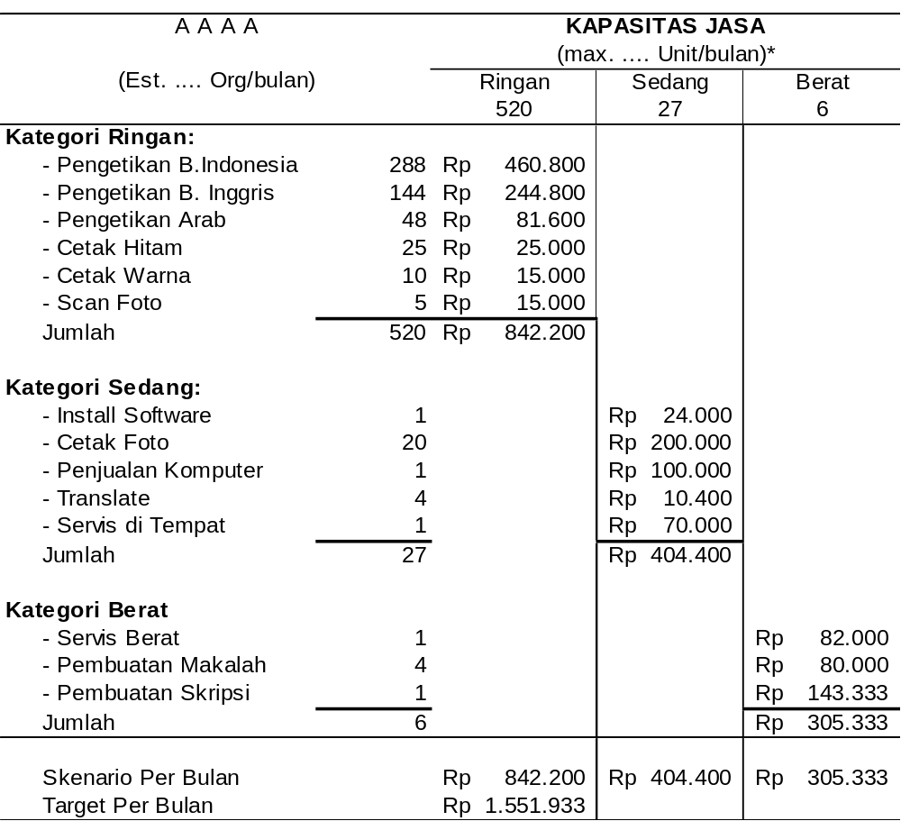

Keterangan:
* Perkiraan kapasitas maksimal jasa adalah 1000 unit (lembar) per bulan/2 rim
Kemampuan Operator mengetik = 50 WPM (kata Per Menit) = 10 lembar per jam
Target pengetikan per bulan 1 rim
Target cetak foto per bulan 20 lembar
Target Penjualan komputer 1 unit per bulan
Pembuatan skripsi diperkirakan 1 buah tiap 6 bulan/1 semester (860000/6)
Servis Komputer diperkirakan seminggu satu kali

    - Identifikasi Complain Report & Klasifikasinya :
Identifikasi setiap inquiry customer perlu di record dengan baik perusahaan, dengan tujuan :
- Selalu memegang teguh etika layanan First In First Served.
- Dari kategori (Ringan–Sedang–Berat) maka dapat diperkirakan service time yang diperlukan.
- Dapat direcord rata-rata Actual Service Time berdasarkan tingkat kesulitan masing–masing.
- Sebagai masukan untuk produktivitas perusahaan (self benchmarking).
- Sebagai masukan untuk perencanaan Stock of Parts (Fast Moving/ Slow Moving parts).
- Sebagai data Statistik Internal Perusahaan untuk bahan Internal Improvement.

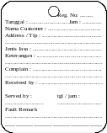

Reg. No: .........
Tanggal : ...........................Jam : .............
Nama Customer : ....................................
Address / Tlp : .........................................
..................................................................
Jenis Jasa : ...............................................
Keterangan : ............................................
..................................................................
Complain : ...............................................
..................................................................
Received by : ...........................................

Served by :tgl / jam :
........................................................
Fault Remark
..................................................................
.......................................................
naskah ketikan
Customer Label Form
Contoh Customer Label Form

- Analisis Aspek Organisasi Dan Manajemen
Organisasi adalah wadah serta proses kerjasama sejumlah manusia yang terikat dalam hubungan formal untuk mencapai suatu tujuan yang telah ditentukan. Organisisasi hanya merupakan alat bagi manajemen, sedangkan manajemen merupakan sebuah proses yang khas, yang terdiri dari tindakan-tindakan, perencanaan, pengorganisasian, penggerakan dan pengawasan yang dilakukan untuk menentukan serta mencapai sasaran yang telah ditetapkan melalui pemanfaatan sumber daya manusia serta sumber lainnya.
- Struktur Organisasi As@Kom
Untuk memudahkan koordinasi dan kontrol serta membentuk perusahaan yang dinamis dan mampu mengikuti perkembangan teknologi komputer, maka diperlukan sebuah organisasi yang strukturnya tertulis di bawah ini.

Diagram Struktur Organisasi As@Kom

Depart. R&D
Depart. T&M
CITY 1 = Salatiga
DIREKTUR UTAMA
CITY 3 = .......
CITY 2 = ........
Operator 2
Cust
Cust
Cust
Operator 3
Cust
Cust
Cust
Operator 1
Cust
Cust
Cust
INVESTOR
Diagram Struktur Organisasi As@Kom Keseluruhan

  - Job Deskripsi Dari Organisasi Pusat.
- Investor :
- Sebagai penanam modal
- Memperoleh laba perusahaan
- Direktur Utama :
- Mengkoordinasikan jalannya perusahaan
- Departemen R & D :
- Mengadakan rekruitmen dan training untuk pegawai dan teknisi
- Litbang dan penelitian dibidang komputer
- Memantau perkembangan teknologi dan tren komputer
- Departemen Marketing & Trading :
- Pengadaan barang untuk perusahaan
- Studi kelayakan pasar terhadap barang yang akan dipasarkan
- System pemasaran terpusat
- Operator:
- Managemen (administrasi, keuangan, marketing) As@Kom
- Melakukan pekerjaan pengetikan, servis, dan segala kegiatan perusahaan

Catatan:
Sementara waktu, Posisi Direktur Utama, sekaligus mengerjakan fungsi dua Departemen dan operator.
2. Tenaga Kerja
- Kebutuhan Tenaga Kerja
Tenaga kerja yang direncanakan dalam awal pendirian, maka sedikitnya terdapat satu seorang direktur yang merangkap operator sekaligus teknisi. Berarti dalam sebuah rental sedikitnya terdapat seorang tenaga kerja. Namun dalam perkembangannya lagi, bukan tidak mungkin akan dilakukan perekrutan lagi untuk menambah kapasitas pelayanan. Untuk sementara, tenaga kerja telah terpenuhi dengan adanya seorang direktur merangkap operator dan teknisi.
Karyawan yang diperlukan hendaknya memiliki kemampuan jasmani dan kemampuan potensi yang sama, yaitu sehat, tidak cacat jasmani, mudah dilatih, disiplin dan loyalitas tinggi. Dalam tujuan jangka panjang, direncanakan untuk membentuk cabang di daerah lain yaitu sebanyak 3 cabang lagi. Bila hal ini tercapai, maka tenaga kerja yang dibutuhkan adalah: seorang direktur utama, 4 orang operator, 1 orang teknisi merangkap kurir. Kualifikasi aktual dan jabatan karyawan rental ini dapat dilihat pada tabel berikut :
Tabel Jabatan Dan Jumlah Karyawan*

Jabatan | Jumlah (Orang)
Manajer Utama | 1
Teknisi | 1
Operator | 4
Jumlah TK | 5
* Untuk 1 unit pusat dan 3 unit cabang

3.2 Strategi Rekruitment
Tenaga Kerja
Tenaga kerja untuk Rental dapat diperoleh melalui seleksi setelah lowongan kerja berikut syarat-syaratnya diumumkan terlebih dahulu di media massa. Penerimaan tenaga kerja dilakukan secara bertahap sesuai dengan kebutuhan dan kegiatan yang dilaksanakan mulai dari pembangunan Rental sampai Rental siap beroperasi. Proses seleksi tenaga kerja tampak pada Diagram Sistem Rekruitmen Tenaga Kerja di bawah ini.
Apabila banyak calon yang tidak memenuhi syarat, kita perlu meninjau kembali persyaratan yang kita inginkan. Calon yang diterima kemudian dilatih dengan intensitas yang sesuai dengan tempat kerja agar pelaksanaan operasi Rental dapat sesuai dengan apa yang kita harapkan.

Direktur

( Fatkhurohim )

Investor

(Aris Wicaksono)

